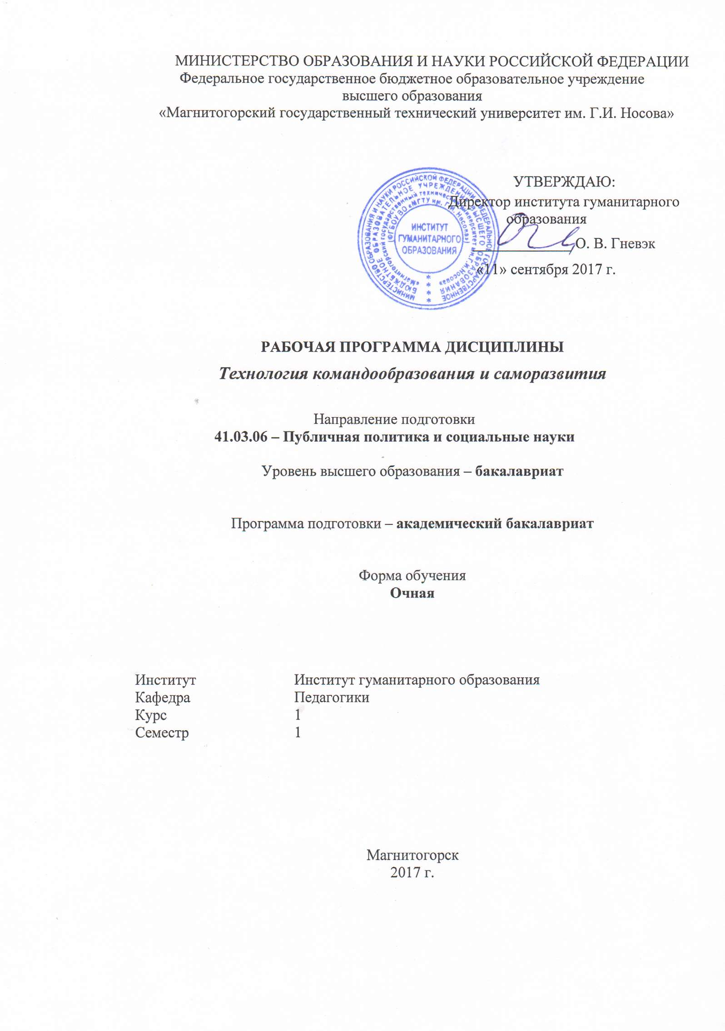
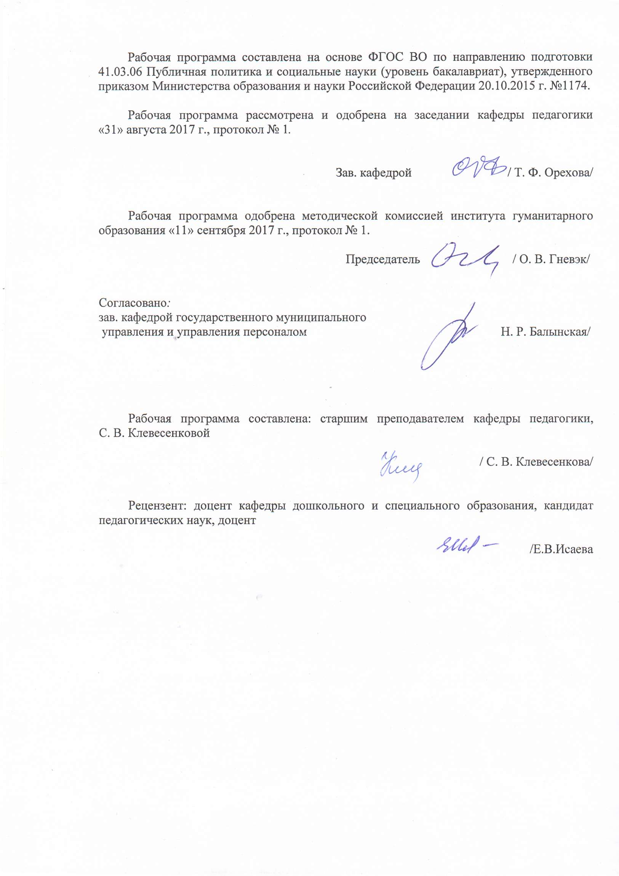

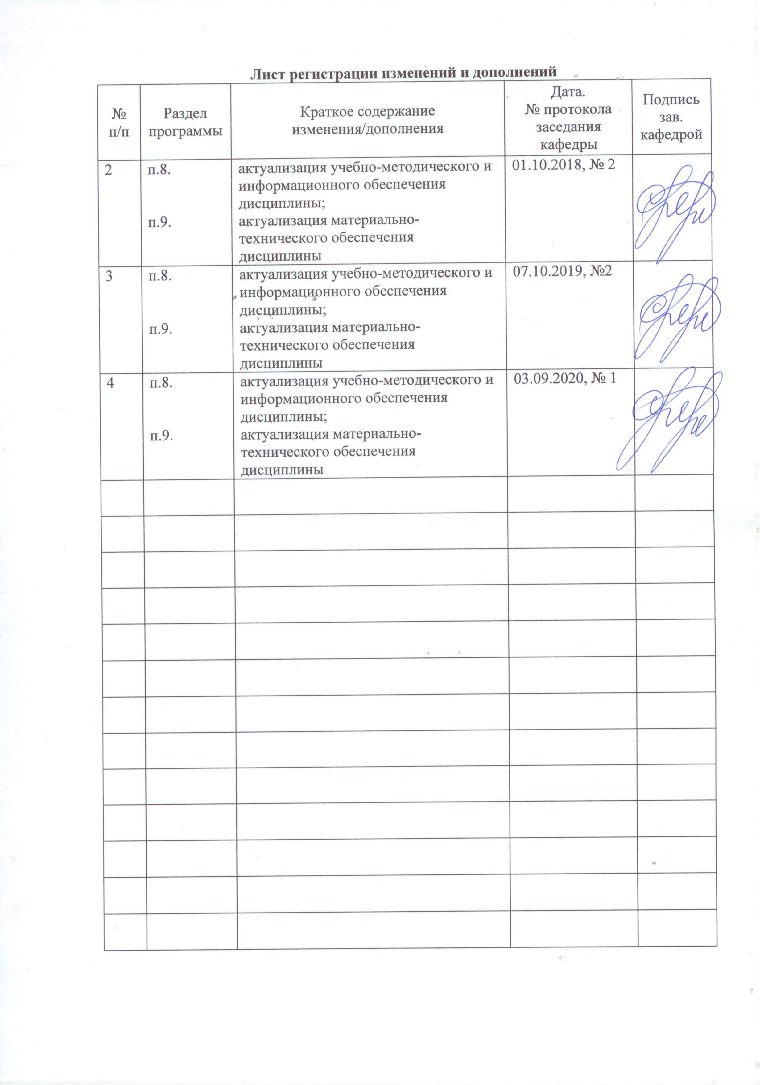

1 Цели освоения дисциплины (модуля)
Целями освоения дисциплины «Технология командообразования и саморазвития» являются формирование общекультурных компетенций, позволяющих успешно решать задачи, связанные с созданием и функционированием команды в организации, а также ставить, планировать и реализовывать задачи направленные на саморазвитие личности.
.

2 Место дисциплины (модуля) в структуре образовательной программы
подготовки бакалавра (магистра, специалиста)
Дисциплина «Технология командообразования и саморазвития» входит в базовую часть блока 1 образовательной программы по направлению подготовки 41.03.06 Публичная политика и социальные науки.
Знания и навыки, полученные в процессе изучения дисциплины будут необходимы при освоении дисциплин «Введение в профессию», «Управление персоналом в органах государственной власти и местного самоуправления», «Корпоративная социальная ответственность», а также для при прохождении всех видов практик и в будущей профессиональной деятельности.

3 Компетенции обучающегося, формируемые в результате освоения
дисциплины (модуля) и планируемые результаты обучения
В результате освоения дисциплины (модуля) «Технология командообразования и саморазвития» обучающийся должен обладать следующими компетенциями:

Структурный  элемент  компетенции | Планируемые результаты обучения
ОК-4 готовностью к кооперации с коллегами, работе в коллективе
Знать | - основные определения и понятия необходимые для понимания сущности, структуры и функций командного взаимодействия.  - основные способы и приемы организации эффективной работы в команде (коллективе)
Уметь | - при планировании и осуществлении профессиональной деятельности реализовать развивающий потенциал командной работы.  - работать в коллективе, толерантно воспринимая социальные, этнические, конфессиональные и культурные различия  - осуществлять диагностику коллектива (команды) на разных этапах его функционирования и подбирать наиболее эффективные приемы командообразования
Владеть | - практическими навыками обосновывать и оценивать результативность своей работы в команде  - практическими методами организации социального взаимодействия на основе толерантного отношения к социальным, этническим, конфессиональным и культурным различиям
ОК-6 готовностью выстраивать и реализовывать перспективные линии интеллектуального, культурного, нравственного, физического и профессионального саморазвития и самосовершенствования
Знать | - о необходимости саморазвития и самосовершенствования в интеллектуальной, культурной, нравственной, физической и профессиональной области;  - пути саморазвития и самосовершенствования в интеллектуальной, культурной, нравственной, физической и профессиональной области;  - перспективные направления самосовершенствования в интеллектуальной, культурной, нравственной, физической и профессиональной области
Уметь | - применять методы и средства познания для интеллектуального развития, повышения культурного уровня и профессиональной компетентности;  - анализировать и обобщать полученные данные;  - самостоятельно расширять и углублять знания, стремиться к саморазвитию.  - выстраивать перспективные направления саморазвития и самосовершенствования в интеллектуальной, культурной, нравственной, физической и профессиональной области;  - реализовывать перспективные направления саморазвития и самосовершенствования в интеллектуальной, культурной, нравственной, физической и профессиональной области
Владеть | - навыками саморазвития и самосовершенствования в интеллектуальной, культурной, нравственной, физической и профессиональной области  - приемами развития психических процессов;  - развитой мотивацией к саморазвитию с целью повышения квалификации и профессионального мастерства;  - навыками выражения своих мыслей и мнений в межличностном и деловом общении;  - навыками эффективного взаимодействия в сложных ситуациях человеческих отношений.

4 Структура и содержание дисциплины (модуля)
Общая трудоемкость дисциплины составляет 108, в том числе:
- контактная работа –37 акад. часов:
- аудиторная –36 акад. часов;
- внеаудиторная – 1 час
- самостоятельная работа –71 акад. часов;

Раздел/ тема  дисциплины | Семестр | Аудиторная  контактная работа  (в акад. часах) |  |  | Самостоятельная работа (в акад. часах) | Вид самостоятельной  работы | Форма текущего контроля успеваемости и  промежуточной аттестации | Код и структурный  элемент  компетенции
Раздел/ тема  дисциплины | Семестр | лекции | лаборат.  занятия | практич. занятия
Теоретико-методологические основы командообразования и самоорганизации | 2
1.1. Команда: признаки и функции. Командообразование методологические основания, этапы | 1 | 1 |  | 1 | 6 | Поиск дополнительной информации по заданной теме (работа с библиографическим материалами, справочниками, каталогами, словарями, энциклопедиями) | Выступление на на практическом занятии | ОК-4 – з;  ОК-6 – з.
1.2. Технологии командообразования и их характеристика |  |  |  | 2 | 6 | Поиск дополнительной информации по заданной теме (работа с библиографическим материалами, справочниками, каталогами, словарями, энциклопедиями) | Выступление на практическом занятии | ОК-4 – з;  ОК-6 – з.
1.3. Жизненные циклы команды. Функционирование команды в разных условиях |  | 1 |  | 1 | 8 | Поиск дополнительной информации по заданной теме (работа с библиографическим материалами, справочниками, каталогами, словарями, энциклопедиями) | Выступление на практическом занятии | ОК-4 – з,у,в;  ОК-6 – з,у,в.
Организационно-процессуальные аспекты командной работы | 1
2.1. Типологический подход к комплектованию команды. Характеристика типологических моделей комплектования команды | 1 | 2 |  |  | 6 | Поиск дополнительной информации по заданной теме, подготовка к семинарам, подготовка презентаций | Выступление на семинарском занятии | ОК-4 – з;  ОК-6 – з.
2.2. Функциональные и командные роли. Ролевые подходы и модели в комплектовании команды | 1 | 2 |  | 1 | 6 | Поиск дополнительной информации по заданной теме, подготовка к семинарам, подготовка презентаций | Выступление на семинарском занятии | ОК-4 – з;  ОК-6 – з.
2.3. Подготовка командных лидеров: назначение, содержание, особенности проведения | 1 |  |  | 2 | 6 | Поиск дополнительной информации по заданной теме, подготовка к семинарам, подготовка презентаций, подготовка к тестированию | Выступление на семинарском занятии | ОК-4 – з;  ОК-6 – з.
Саморазвитие как условие повышения эффективности личности | 2
3.1. Индивидуально- типологические черты личности как база самосовершенствования | 2 | 1 |  | 2 | 8 | Поиск дополнительной информации по заданной теме, подготовка к семинарам, подготовка презентаций | Тестирование, обсуждение | ОК-4 – з;  ОК-6 – з.
3.2. Управление психическими состояниями – тактическая сторона самоорганизации | 1 | 1 |  |  | 8 | Поиск дополнительной информации по заданной теме, подготовка к семинарам, подготовка презентаций | Тестирование, обсуждение | ОК-4 – зув  ОК-6 – зув
3.3. Планирование и прогнозирование – стратегическая сторона самоорганизации | 1 | 2 |  | 1 | 2 |  | Тестирование, обсуждение | ОК-4 – з,у,в;  ОК-6 – з,у,в.
4. Технология командообразования
4.1. Сущность, движущие силы и структура командной работы | 1 | 2 |  | 2 | 5 | Поиск дополнительной информации по заданной теме, подготовка к семинарам, подготовка презентаций | Дискуссионная площадка. Тестирование. | ОК-4 – з,у,в;  ОК-6 – з,у,в.
4.2. Понятие «команда». Характеристика командных ролей. | 1 | 2 |  | 2 | 5 | Поиск дополнительной информации по заданной теме, подготовка к семинарам, подготовка презентаций | Дискуссионная площадка. Тестирование | ОК-4 – з,у,в;  ОК-6 – з,у,в.
4.3. Технология, методы и средства повышения эффективности командообразования в группах. | 1 | 2 |  | 2 | 5 | Поиск дополнительной информации по заданной теме, подготовка к семинарам, подготовка презентаций | Социально-психологический тренинг. | ОК-4 – з,у,в;  ОК-6 – з,у,в.
4.4. Конфликтные ситуации в коллективе. Виды конфликтов и способы их устранения. |  | 2 |  | 2 |  | Поиск дополнительной информации по заданной теме, подготовка к семинарам, подготовка презентаций |  | ОК-4 – з,у,в;  ОК-6 – з,у,в
зачет
Итого по дисциплине |  | 18 |  | 18 | 71

5 Образовательные и информационные технологии
В рамках дисциплины «Технология командообразования и саморазвития» планируется проведение традиционных и нетрадиционных лекционных и практических занятий. Традиционные занятия: информационная лекция, семинар с подготовленными докладчиками, практические занятия составлению таблиц, схем, решению педагогических задач. Нетрадиционные: проблемные лекции и семинары, различные виды дискуссий: мозговой штурм, дебаты, круглый стол; семинар по решению профессиональных задач.
В связи с необходимостью актуализации студентов в рамках семинарских и практических занятий широко применяются следующие технологии:
1. Педагогические технологии на основе активизации и интенсификации деятельности обучающихся:
1.1 Игровые технологии
1.2 Технология современного проектного обучения: разработка группового проекта.
3 Интерактивные технологии:
3.1. ИТ-методы;
3.2. Работа в команде по составлению презентации;
3.3. Кейс-стади на практических занятиях;
3.4. Проблемные методы;
3.4. Исследовательские технологии (конференции)
3.6. Дискуссии разных видов.
4.Решение проблемных задач и заданий.
5. Технология коммуникативного обучения
6. Информационно-коммуникативные технологии:
6.1. Технологии применения средств ИКТ;
6.2 Технологии использования интернета.

6 Учебно-методическое обеспечение самостоятельной работы обучающихся
По дисциплине «Технология командообразования и саморазвития» предусмотрена аудиторная и внеаудиторная самостоятельная работа обучающихся.
Внеаудиторная самостоятельная работа студентов предполагает подготовку к семинарским занятиям. Аудиторная самостоятельная работа студентов предполагает выступление на семинарских занятиях.
Перечень тем для подготовки к семинарским занятиям:
Раздел 1. Теоретико-методологические основы командообразования и самоорганизации
Практическое занятие: Команда: признаки и функции. Командообразование: методологические основания, этапы.
Основные функции команды. Основные признаки команды. Критерии успешной команды. Причины неэффективной работы команды. Влияние командного подхода на организацию.
Вопросы для самоконтроля
- Чем группа отличается от команды?
- Приходилось ли Вам комплектовать группы? В каких условиях Вам было легче работать – среди близких Вам по духу людей или среди людей, обладающих иными взглядами?
- Когда гомогенная группа может быть эффективной?
- Каковы основные противоречия внутри гомогенной / гетерогенной группы?

Практическое занятие 2: Технологии командообразования и их характеристика. (Интерактивное занятие). Тренинг командообразования. Сыгровка: знакомство, самопрезентация, рассказ о своих интересах, упражнение «Ищу друга».

Вопросы для самоконтроля
- Какие этапы (стадии) командообразования являются основными?
- Приведите примеры приемов, игр, упражнений и тренингов для разных технологий командообразования?
- Что такое командная сыгровка?
- В чем суть процессов комплектования команд?

Практическое занятие 3: Жизненные циклы команды. Функционирование команды в разных условиях (в период инноваций, конфликта, стресса, смены руководства).

Вопросы для самоконтроля
- Для чего команде нужно разделяемое (общее) видение?
- Какие трудности обычно возникают при согласовании видений?
- Принятие управленческого решения?
- Что согласуют участники, когда они работают над формированием разделяемого видения? Какие ключевые компоненты имеет общее видение?
- Какова роль изначально существующих установок и ожиданий?
Обязательно ли команда приобретет общее (разделяемое) видение, если она пройдет все этапы согласования?
- В чем проявляется естественная и искусственная составляющие процесса согласования общего видения?
- Можно ли избавить новое видение от старых управленческих шаблонов?
- Что случится с общим видением, если команда пройдет этапа обсуждения своих ценностей и идеалов?
- Каким образом можно обсуждать и согласовывать малоосознаваемые ценности участников?

Раздел 2. Организационно-процессуальные аспекты командной работы

Практическое занятие. Типологический подход к комплектованию команды.
Характеристика типологических моделей комплектования команды.

Вопросы для самоконтроля
- Для чего и когда команде необходимы нормативные документы?
- В чем специфика типологического подхода к формированию сбалансированных команд?
- Какие основные социально-психологические особенности Вы могли бы назвать для управленческих и самоуправляемых команд?
- Как может влиять на групподинамическую ситуацию внутри команды опыт совместных успешных действий? Неуспешных? В чем различия между описательными и нормативными моделями командообразования?
- Каким образом в нормативной модели учитываются закономерности стихийного формировании малой группы

Практическое занятие. Функциональные и командные роли. Ролевые подходы и модели в комплектовании команды
Вопросы для самоконтроля
  - Что такое командная роль?
  - Как Вы считаете, может ли один человек в команде эффективно исполнять роль
«мотиватора» и «аналитика»?
  - Какие могут быть последствия ситуации, если управленческие задачи поручены сотруднику, н имеющему готовности к их решению?

Практическое занятие. Подготовка командных лидеров: назначение, содержание, особенности проведения
Вопросы для самоконтроля
  - Как Вы считаете, какие процессы могут происходить в команде, не имеющей
  - «изыскателей» и «генераторов идей»? Каковы будут сильные и слабые стороны такой команды?
  - К чему приведет вывод из команды содержательных лидеров? Когда это может усилить команду? Ослабить?

Раздел 3. Саморазвитие как условие повышения эффективности личности

Практическое занятие: Индивидуально-типологические черты личности как база самосовершенствования
Вопросы для самоконтроля
- С помощью опросников определите свой психотип.
- Подумайте, мог ли Ваш психотип измениться в течение жизни?
- Есть ли у Вас такие особенности, которые можно было бы тренировать (изменять)?

Практическое занятие: Управление психическими состояниями – тактическая сторона самоорганизации

Вопросы для самоконтроля
- С помощью каких приемов можно повысить уровень своей самоорганизации?
- Приведите примеры из личного опыта, связанные с самоорганизацией и влияющие на эффективность функционирования человека?
Практическое занятие: Планирование и прогнозирование – стратегическая сторона самоорганизации

Вопросы для самоконтроля
- Перечислить основные принципы Тайм менеджмента.
- Планирование перспективных и ближних целей, чем схоже и чем различается?

Темы для самостоятельной работы
Команда: признаки и функции. Командообразование: методологические основания, этапы. Основные функции команды. Основные признаки команды. Критерии успешной команды. Причины неэффективной работы команды. Влияние командного подхода на организацию.
Вопросы для самоконтроля
- Чем группа отличается от команды?
- Приходилось ли Вам комплектовать группы? В каких условиях Вам было легче работать – среди близких Вам по духу людей или среди людей, обладающих иными взглядами?
- Когда гомогенная группа может быть эффективной?
- Каковы основные противоречия внутри гомогенной / гетерогенной группы?
Технологии командообразования и их характеристика. Тренинг командообразования. Сыгровка: знакомство, самопрезентация.
Вопросы для самоконтроля
- Какие этапы (стадии) командообразования являются основными?
- Приведите примеры приемов, игр, упражнений и тренингов для разных технологий командообразования?
- Что такое командная сыгровка?
- В чем суть процессов комплектования команд?
Жизненные циклы команды. Функционирование команды в разных условиях (в период инноваций, конфликта, стресса, смены руководства).
Вопросы для самоконтроля
- Для чего команде нужно разделяемое (общее) видение?
- Какие трудности обычно возникают при согласовании видений?
- Принятие управленческого решения?
- Что согласуют участники, когда они работают над формированием разделяемого (общего) видения?
- Какова роль изначально существующих установок и ожиданий?
Обязательно ли команда приобретет общее (разделяемое) видение, если она пройдет все этапы согласования?
- В чем проявляется естественная и искусственная составляющие процесса согласования общего видения?
- Можно ли избавить новое видение от старых управленческих шаблонов?
- Что случится с общим видением, если команда пройдет этапа обсуждения своих ценностей и идеалов?
- Каким образом можно обсуждать и согласовывать мало осознаваемые ценности участников?
Типологический подход к комплектованию команды. Характеристика типологических моделей комплектования команды.
Вопросы для самоконтроля
- Для чего и когда команде необходимы нормативные документы?
- В чем специфика типологического подхода к формированию сбалансированных команд?
- Какие основные социально-психологические особенности Вы могли бы назвать для управленческих и самоуправляемых команд?
- Как может влиять на групподинамическую ситуацию внутри команды опыт совместных успешных действий? Неуспешных? В чем различия между описательными и нормативными моделями командообразования?
- Каким образом в нормативной модели учитываются закономерности стихийного формирования малой группы?
Функциональные и командные роли. Ролевые подходы и модели в комплектовании команды
Вопросы для самоконтроля
- Что такое командная роль?
- Как Вы считаете, может ли один человек в команде эффективно исполнять роль «мотиватора» и «аналитика»?
- Какие могут быть последствия ситуации, если управленческие задачи поручены сотруднику, не имеющему готовности к их решению?
Подготовка командных лидеров: назначение, содержание, особенности проведения
Вопросы для самоконтроля
- Как Вы считаете, какие процессы могут происходить в команде, не имеющей «изыскателей» и «генераторов идей»? Каковы будут сильные и слабые стороны такой команды?
- К чему приведет вывод из команды содержательных лидеров? Когда это может усилить команду? Ослабить?

Индивидуально-типологические черты личности как база самосовершенствования
Вопросы для самоконтроля
- С помощью опросников определите свой психотип.
- Подумайте, мог ли Ваш психотип измениться в течение жизни?
- Есть ли у Вас такие особенности, которые можно было бы тренировать (изменять)?
Управление психическими состояниями – тактическая сторона самоорганизации
Вопросы для самоконтроля
- С помощью каких приемов можно повысить уровень своей самоорганизации?
- Приведите примеры из личного опыта, связанные с самоорганизацией и влияющие на эффективность функционирования человека?
Планирование и прогнозирование – стратегическая сторона самоорганизации
Вопросы для самоконтроля
- Перечислить основные принципы Тайм менеджмента.
- Планирование перспективных и ближних целей, чем схоже и чем различается

Реферат с презентацией (примерные темы)
  - Веревочный курс.
  - Тренинги командообразования.
  - Корпоративные праздники.
  - Спортивные мероприятия.
  - Общее видение.
  - Риски командообразования.
  - Раскол команды.
  - Потенциальная группа.
  - Команда высшего качества.
  - Командная роль.
  - Организационная психология.
  - Командные традиции, ритуалы, нормы.

Тесты
- Процесс целенаправленного формирования особого способа взаимодействия людей в организованной группе, позволяющего эффективно реализовывать их энергетический, интеллектуальный и творческий потенциал сообразно стратегическим целям организации, называется:
- командообразование;
- групповая сплоченность;
- ценностно-ориентационное единство.
- Командообразование как специальный вид деятельности зародилось:
- в конце 19 века;
- во второй половине 20 века;
- в начале 20 века.
- В настоящий момент выделяют следующие направления в области командообразования:
- вопросы комплектования команд;
- формирование командного духа;
- диагностика целевых групп с точки зрения их соответствия понятию «команда»;
- все ответы не верны.
- Состояние эффективного группового взаимодействия в процессе работы сотрудников организации, четко осознающих взаимосвязи между целями, методами работы и процессом успешного выполнения задач, называется:
- сплоченность;
- группа;
- команда.
- Вид группы, члены которой могут повысить эффективность совместной деятельности, но не прилагают к этому ни малейших усилий, называется:
- потенциальная команда;
- псевдокоманда;
- рабочая группа.
- Небольшая группа людей, стремящихся к достижению общей цели, постоянно взаимодействующих и координирующих свои усилия, называется:
- команда;
- рабочая группа;
- псевдокоманда.
- Человек, который ведет других за собой, задает направление и темп движения, заряжает энергией, воодушевляет, показывает пример, привлекает к себе людей, нацелен на преобразование и развитие – это:
- менеджер;
- лидер;
- руководитель.
- В концепции Р.М. Белбина выделяются следующие командные роли:
- реализатор;
- руководитель;
- мотиватор;
- организатор;
- все ответы верны.
- Совокупность ожиданий, существующая относительно каждого члена команды, называется:
- роль;
- образ;
- стремление.
- В модели управленческих ролей Базарова Т.Ю., реализация данной роли предполагает оперативное управление, поддержание бизнес-процессов и организационной структуры в режиме функционирования:
- организатор;
- управленец;
- администратор;
- руководитель.
- По мнению Р.М. Белбина, представители данной командной роли амбициозны, азартны, борются за победу любой ценой, будоражат команду и двигают ее к цели, при этом отличаются раздражительностью, нетерпением и не всегда способны довести до логического конца свою активность – это
- организаторы;
- генераторы идей;
- мотиваторы;
- гармонизаторы.
- К механизмам, по которым члены команд принимают свои роли, относят:
- ролевое самоопределение;
- ролевая идентификация;
- создание роли;
- принятие роли;
- все ответы верны.
- Автором модели «Колесо команды» является:
- Т.Б. Базаров;
- Р.М. Белбин;
- Марджерисон-МакКенн.
- Роли «исследователь-промоутер» в модели Марджерисона-МакКенна соответствует следующий тип задач:
- консультирование;
- новаторство;
- развитие;
- организация;
- стимулирование.
- Специалисты одного профиля, регулярно встречающиеся для совместного изучения рабочих вопросов:
- виртуальная команда;
- команда специалистов;
- команда перемен.
- Знание норм и правил, принятых в команде, позитивное или как минимум нейтральное к ним отношение и следование им в повседневной жизни, называется:
- лояльность;
- законопослушность;
- идентичность;
- приверженность;
- все ответы не верны.
- Объединение команды против одного из своих членов, выражающееся в его скрытой травле:
- групповое табу;
- моббинг;
- самоизоляция.
- Самовосприятие человека как члена определенной группы или нескольких групп, называется:
- коллективистическое самосознание;
- групповая идентичность;
- групповая сплоченность.
- Управленческая форма, в которой как индивидуальные, так и коллективные решения и действия регулируются совместно выработанным общим видением и также разработанными самой командой процедурами взаимодействия ее членов, называется:
- стратегический менеджмент;
- командный менеджмент;
- структурированный менеджмент.
- К факторам, провоцирующим раскол в команде, относятся:
- жизненные кризисы;
- неуспех деятельности;
- конкуренция с другими группами;
- все ответы верны.
- К условиям, обеспечивающим эффективную деятельность команды, относят:
- поддерживающее окружение;
- квалификация и четкое осознание выполняемых ролей;
- командное вознаграждение;
- открытые коммуникации.
- Стиль мышления людей, полностью включенных в команду, где стремление к единомыслию важнее, чем реалистическая оценка возможных вариантов действий, называется:
- огруппление мышления;
- ингрупповой фаворитизм;
- групповое табу.
- Феномен, заключающийся в том, что производительность команды оказывается меньшей, чем сумма индивидуальных усилий, продемонстрированных по одиночке, называется:
- моббинг;
- групповой ритуал;
- социальная леность;
- внешний локус контроля.

Тема 4. Формирование команды
- На данном этапе командообразования команда постоянно отслеживает, насколько эффективно она продвигается вперед, называется:
  - знакомство;
  - позиционирование;
  - рефлексия.
- Начальный этап командообразования, на котором осуществляется целенаправленный подбор членов команды на основе принципа максимальной однородности участников, учитывающего требование взаимодополняемости:
  - комплектование команды;
  - формирование общего видения;
  - знакомство.
- Система согласованных представлений членов команды о том, к чему надо стремиться, называется:
  - формирование общего видения;
  - знакомство;
  - институциализация.
- Данный вид тренинга включает не столько обучение конкретным навыкам, сколько согласование целей и ценностей:
  - тренинги навыков;
  - тренинги овладения поведением;
  - группо-динамические тренинги.
- Одна из наиболее популярных форм групподинамического тренинга командной сыгровки, при подготовке ряда упражнений которого используется альпинистское снаряжение:
  - тимбилдинг;
  - веревочный курс;
  - тренинг личностного роста.
- К причинам ухода команд из организации относят:
  - команда перерастает организацию;
  - смена владельца бизнеса;
  - поиск лучших условий работы;
  - команда создает собственный бизнес;
  - все ответы верны.
- К групповым защитным механизмам, позволяющим обеспечить целостность команды в условиях внутренних и внешних противоречий, относят:
- групповое табу;
- групповой ритуал;
- социальная леность
- все ответы неверны

7 Оценочные средства для проведения промежуточной аттестации
а) Планируемые результаты обучения и оценочные средства для проведения промежуточной аттестации:

Структурный элемент  компетенции | Планируемые результаты обучения | Оценочные средства
ОК-4 готовностью к кооперации с коллегами, работе в коллективе
Знать | - основные определения и понятия необходимые для понимания сущности, структуры и функций командного взаимодействия  - основные способы и приемы организации эффективной работы в команде (коллективе) | Темы для самостоятельной работы  Команда: признаки и функции.  Командообразование: методологические основания, этапы.  Основные функции команды. Основные признаки команды.  Критерии успешной команды. Причины неэффективной работы команды.  Влияние командного подхода на организацию.  Вопросы для самоконтроля  - Чем группа отличается от команды?  - Приходилось ли Вам комплектовать группы? В каких условиях Вам было легче работать – среди близких Вам по духу людей или среди людей, обладающих иными взглядами?  - Когда гомогенная группа может быть эффективной?  - Каковы основные противоречия внутри гомогенной / гетерогенной группы?  Технологии командообразования и их характеристика. Тренинг командообразования. Сыгровка: знакомство, самопрезентация.  Вопросы для самоконтроля  - Какие этапы (стадии) командообразования являются основными?  - Приведите примеры приемов, игр, упражнений и тренингов для разных технологий командообразования?  - Что такое командная сыгровка?  - В чем суть процессов комплектования команд?  Жизненные циклы команды. Функционирование команды в разных условиях (в период инноваций, конфликта, стресса, смены руководства).  Вопросы для самоконтроля  - Для чего команде нужно разделяемое (общее) видение?  - Какие трудности обычно возникают при согласовании видений?  - Принятие управленческого решения?  - Что согласуют участники, когда они работают над формированием разделяемого (общего) видения?  - Какова роль изначально существующих установок и ожиданий?  - Обязательно ли команда приобретет общее (разделяемое) видение, если она пройдет все этапы согласования?  - В чем проявляется естественная и искусственная составляющие процесса согласования общего видения?  - Можно ли избавить новое видение от старых управленческих шаблонов?  - Что случится с общим видением, если команда пройдет этапа обсуждения своих ценностей и идеалов?  - Каким образом можно обсуждать и согласовывать мало осознаваемые ценности участников?  Типологический подход к комплектованию команды. Характеристика типологических моделей комплектования команды.  Вопросы для самоконтроля  - Для чего и когда команде необходимы нормативные документы?  - В чем специфика типологического подхода к формированию сбалансированных команд?  - Какие основные социально-психологические особенности Вы могли бы назвать для управленческих и самоуправляемых команд?  - Как может влиять на групподинамическую ситуацию внутри команды опыт совместных успешных действий? Неуспешных? В чем различия между описательными и нормативными моделями командообразования?  - Каким образом в нормативной модели учитываются закономерности стихийного формирования малой группы?  - Функциональные и командные роли. Ролевые подходы и модели в комплектовании команды  Вопросы для самоконтроля  - Что такое командная роль?  - Как Вы считаете, может ли один человек в команде эффективно исполнять роль «мотиватора» и «аналитика»?  - Какие могут быть последствия ситуации, если управленческие задачи поручены сотруднику, не имеющему готовности к их решению?  Подготовка командных лидеров: назначение, содержание, особенности проведения  Вопросы для самоконтроля  - Как Вы считаете, какие процессы могут происходить в команде, не имеющей «изыскателей» и «генераторов идей»? Каковы будут сильные и слабые стороны такой команды?  - К чему приведет вывод из команды содержательных лидеров? Когда это может усилить команду? Ослабить?  Индивидуально-типологические черты личности как база самосовершенствования  Вопросы для самоконтроля  - С помощью опросников определите свой психотип.  - Подумайте, мог ли Ваш психотип измениться в течение жизни?  - Есть ли у Вас такие особенности, которые можно было бы тренировать (изменять)?  Управление психическими состояниями – тактическая сторона самоорганизации  Вопросы для самоконтроля  - С помощью каких приемов можно повысить уровень своей самоорганизации?  - Приведите примеры из личного опыта, связанные с самоорганизацией и влияющие на эффективность функционирования человека?  Планирование и прогнозирование – стратегическая сторона самоорганизации  Вопросы для самоконтроля  - Перечислить основные принципы Тайм менеджмента.  - Планирование перспективных и ближних целей, чем схоже и чем различается
Уметь | - при планировании и осуществлении профессиональной деятельности реализовать развивающий потенциал командной работы.  - работать в коллективе, толерантно воспринимая социальные, этнические, конфессиональные и культурные различия  - осуществлять диагностику коллектива (команды) на разных этапах его функционирования и подбирать наиболее эффективные приемы командообразования | Тема 4. Формирование команды  - На данном этапе командообразования команда постоянно отслеживает, насколько эффективно она продвигается вперед, называется:  - знакомство;  - позиционирование;  - рефлексия.  - Начальный этап командообразования, на котором осуществляется целенаправленный подбор членов команды на основе принципа максимальной однородности участников, учитывающего требование взаимодополняемости:  - комплектование команды;  - формирование общего видения;  - знакомство.  - Система согласованных представлений членов команды о том, к чему надо стремиться, называется:  - формирование общего видения;  - знакомство;  - институциализация.  - Данный вид тренинга включает не столько обучение конкретным навыкам, сколько согласование целей и ценностей:  - тренинги навыков;  - тренинги овладения поведением;  - группо-динамические тренинги.  - Одна из наиболее популярных форм групподинамического тренинга командной сыгровки, при подготовке ряда упражнений которого используется альпинистское снаряжение:  - тимбилдинг;  - веревочный курс;  - тренинг личностного роста.  - К причинам ухода команд из организации относят:  - команда перерастает организацию;  - смена владельца бизнеса;  - поиск лучших условий работы;  - команда создает собственный бизнес;  - все ответы верны.  - К групповым защитным механизмам, позволяющим обеспечить целостность команды в условиях внутренних и внешних противоречий, относят:  - групповое табу;  - групповой ритуал;  - социальная леность  - все ответы неверны
Владеть | - практическими навыками обосновывать и оценивать результативность своей работы в команде  - практическими методами организации социального взаимодействия на основе толерантного отношения к социальным, этническим, конфессиональным и культурным различиям | Реферат с презентацией (примерные темы)  1.Веревочный курс.  2.Тренинги командообразования.  3.Корпоративные праздники.  4.Спортивные мероприятия.  5.Общее видение.  6.Риски командообразования.  7.Раскол команды.  8.Потенциальная группа.  9.Команда высшего качества.  10.Командная роль.  11.Организационная психология.  12.Командные традиции, ритуалы, нормы.
ОК-6 готовностью выстраивать и реализовывать перспективные линии интеллектуального, культурного, нравственного, физического и профессионального саморазвития и самосовершенствования
Знать | - о необходимости саморазвития и самосовершенствования в интеллектуальной, культурной, нравственной, физической и профессиональной области;  - пути саморазвития и самосовершенствования в интеллектуальной, культурной, нравственной, физической и профессиональной области;  - перспективные направления самосовершенствования в интеллектуальной, культурной, нравственной, физической и профессиональной области | Вопросы к зачету  - Понятия «команда» и «командообразование»: сходства и отличия.  - Понятия «команда» и «группа»: сходства и отличия.  - Определение команды и ее роль в деятельности организации.  - Основные признаки и функции команды.  - Этапы командообразования и их характеристика  - Ролевая структура команды.  - «Колесо команды» Марджерисона-МакКенна.  - Основные положения модели управленческих ролей Т.Ю. Базарова.  - Основные положения модели Майерс-Бриггс.  - Основные положения модели командных ролей Р.М. Белбина  - Виды команд и методологические основания командообразования  - Специфика типологического подхода к формированию сбалансированных команд.  - Веревочный курс как способ формирования команды.  - Эффективная и результативная команда: сходства и отличия.  - Тренинг командной сыгровки: стратегические, коммуникативные и деловые игры  - Тренинг по развитию лидерских качеств: содержание и особенности проведения.  - Причины раскола и конфликтов в команде, управление взаимоотношениями в команде.  - Технологии и виды работ в команде при ее расколе.  - Особенности принятия коллективного решения в команде.  - Особенности работы в команде при введении инноваций.  - Особенности личности, учет которых необходим при командной работе.  - Психическая устойчивость, эмоциональная стабильность, эмоциональная лабильность.  - Технология саморазвития.
Уметь | - применять методы и средства познания для интеллектуального развития, повышения культурного уровня и профессиональной компетентности;  - анализировать и обобщать полученные данные;  - самостоятельно расширять и углублять знания, стремиться к саморазвитию.  - выстраивать перспективные направления саморазвития и самосовершенствования в интеллектуальной, культурной, нравственной, физической и профессиональной области;  - реализовывать перспективные направления саморазвития и самосовершенствования в интеллектуальной, культурной, нравственной, физической и профессиональной области | Вопросы для самоконтроля  - Какие этапы (стадии) командообразования являются основными?  - Приведите примеры приемов, игр, упражнений и тренингов для разных технологи командообразования?  - Что такое командная сыгровка?  - В чем суть процессов комплектования команд?  Практическое занятие 3: Жизненные циклы команды. Функционирование команды в разных условиях (в период инноваций, конфликта, стресса, смены руководства).  Вопросы для самоконтроля  - Для чего команде нужно разделяемое (общее) видение?  - Какие трудности обычно возникают при согласовании видений?  - Принятие управленческого решения?  - Что согласуют участники, когда они работают над формированием разделяемого видения? Какие ключевые компоненты имеет общее видение?  - Какова роль изначально существующих установок и ожиданий?  - Обязательно ли команда приобретет общее (разделяемое) видение, если она пройдет все этапы согласования?  - В чем проявляется естественная и искусственная составляющие процесса согласования общего видения?  - Можно ли избавить новое видение от старых управленческих шаблонов?  - Что случится с общим видением, если команда пройдет этапа обсуждения своих ценностей и идеалов?  - Каким образом можно обсуждать и согласовывать малоосознаваемые ценности участников?
Владеть | - навыками саморазвития и самосовершенствования в интеллектуальной, культурной, нравственной, физической и профессиональной области  - приемами развития психических процессов;  - развитой мотивацией к саморазвитию с целью повышения квалификации и профессионального мастерства;  - навыками выражения своих мыслей и мнений в межличностном и деловом общении;  - навыками эффективного взаимодействия в сложных ситуациях человеческих отношений | Практическое занятие: Технологии командообразования и их характеристика. (Интерактивное занятие).  Тренинг командообразования.  Сыгровка: знакомство, самопрезентация, рассказ о своих интересах,  упражнение «Ищу друга».

б) Порядок проведения промежуточной аттестации, показатели и критерии оценивания:
Дисциплина «Технология командообразования и саморазвития» включает теоретические вопросы, тесты, позволяющие оценить уровень усвоения обучающимися знаний; практические задания, выявляющие степень сформированности умений и владений, проводится в форме зачета.
Зачет по данной дисциплине проводится:
– в устной форме по результатам проделанной работы;
– в письменной форме по вопросам итогового теста (10 вопросов) и с предъявлением всех выполненных заданий.
Показатели и критерии оценивания зачета:
Оценка «зачтено» - ставится в том случае, если обучающийся продемонстрировал соответствующий уровень освоения теоретического материала и решает тестовые задания более чем на 50 баллов, выполнил все практические задания и контрольную работу, представил эссе и резюме, сделал презентацию.
Оценка «не зачтено» ставится если, студент не продемонстрировал достаточный уровень освоения теоретического материала и решил тестовые задания менее чем на 50 баллов, не выполнил практические задания и контрольную работу в полном объеме

Вопросы к зачету
- Понятия «команда» и «командообразование»: сходства и отличия.
- Понятия «команда» и «группа»: сходства и отличия.
- Определение команды и ее роль в деятельности организации.
- Основные признаки и функции команды.
- Этапы командообразования и их характеристика
- Ролевая структура команды.
- «Колесо команды» Марджерисона-МакКенна.
- Основные положения модели управленческих ролей Т.Ю. Базарова.
- Основные положения модели Майерс-Бриггс.
- Основные положения модели командных ролей Р.М. Белбина
- Виды команд и методологические основания командообразования
- Специфика типологического подхода к формированию сбалансированных команд.
- Веревочный курс как способ формирования команды.
- Эффективная и результативная команда: сходства и отличия.
- Тренинг командной сыгровки: стратегические, коммуникативные и деловые игры
- Тренинг по развитию лидерских качеств: содержание и особенности проведения.
- Причины раскола и конфликтов в команде, управление взаимоотношениями в команде.
- Технологии и виды работ в команде при ее расколе.
- Особенности принятия коллективного решения в команде.
- Особенности работы в команде при введении инноваций.
- Особенности личности, учет которых необходим при командной работе.
- Психическая устойчивость, эмоциональная стабильность, эмоциональная лабильность.
- Технология саморазвития.

8 Учебно-методическое и информационное обеспечение дисциплины (модуля)
а) Основная литература:
- Маралов, В. Г. Психология саморазвития: учебник и практикум для вузов / В. Г. Маралов, Н. А. Низовских, М. А. Щукина. — 2-е изд., испр. и доп. — Москва: Издательство Юрайт, 2020. — 320 с. — (Высшее образование). — ISBN 978-5-9916-9979-2. — Текст: электронный // ЭБС Юрайт [сайт]. — URL: https://urait.ru/viewer/psihologiya-samorazvitiya-453067#page/1 .
- Надточий, Ю. Б. Командообразование: учебное пособие / Ю. Б. Надточий. - Москва: Издательско-торговая корпорация «Дашков и К°», 2020. - 238 с. - ISBN 978-5-394-03751-1. - Текст: электронный. - URL: https://znanium.com/read?id=353543 . – Режим доступа: по подписке.
- Психология лидерства: лидерство в социальных организациях: учебное пособие для вузов / А. С. Чернышев [и др.]; под общей редакцией А. С. Чернышева. — Москва: Издательство Юрайт, 2020. — 159 с. — (Высшее образование). — ISBN 978-5-534-08262-3. — Текст: электронный // ЭБС Юрайт [сайт]. — URL: https://urait.ru/viewer/psihologiya-liderstva-liderstvo-v-socialnyh-organizaciyah-455651#page/1

б) Дополнительная литература:
- Балашов, А. П. Теория организации и организационное поведение: учеб. пособие / А.П. Балашов. — М.: Вузовский учебник: ИНФРА-М, 2019. — 299 с. - ISBN 978-5-9558-0343-2. - Текст: электронный. - URL: https://znanium.com/read?id=355267 . – Режим доступа: по подписке.
- Елисеева, Л. Я. Педагогика и психология планирования карьеры: учебное пособие для вузов / Л. Я. Елисеева. — 2-е изд. — Москва: Издательство Юрайт, 2020. — 242 с. — (Высшее образование). — ISBN 978-5-534-09493-0. — Текст: электронный // ЭБС Юрайт [сайт]. — URL: https://urait.ru/viewer/pedagogika-i-psihologiya-planirovaniya-karery-454309#page/1
- Лапыгин, Ю. Н. Построение управленческой команды / Лапыгин Ю.Н. - Москва: НИЦ ИНФРА-М, 2016. - 300 с.ISBN 978-5-16-105132-0 (online). - Текст: электронный. - URL: https://znanium.com/read?id=264757 . – Режим доступа: по подписке.
- Яремчук, С. В. Саморазвитие и субъективное благополучие современной молодежи : монография / С.В. Яремчук, Е.Ф. Новгородова; под ред. Е.А. Неживой. – Москва: ИНФРА-М, 2018. – 142 с. — (Научная мысль). — www.dx.doi.org/10.12737/7523. - ISBN 978-5-16-010513-0. - Текст: электронный. - URL: https://znanium.com/read?id=303909 . – Режим доступа: по подписке.

в) Методические указания:
размещены в приложении

г) Программное обеспечение и Интернет-ресурсы:
Программное обеспечение
Наименование ПО | № договора | Срок действия лицензии
MS Windows 7 | Д-1227 от 08.10.2018  Д-757-17 от 27.06.2017 | 11.10.2021  27.07.2018
MS Office 2007 | № 135 от 17.09.2007 | бессрочно
Kaspersky Endpoind Security для бизнеса - Стандартный | Д-300-18 от 21.03.2018  Д-1347-17 от 20.12.2017  Д-1481-16 от 25.11.2016 | 28.01.2020  21.03.2018  25.12.2017
7 Zip | свободно распространяемое | бессрочно
FAR Manager | Свободно распространяемое | бессрочно

Интернет-ресурсы
  - Национальная информационно-аналитическая система – Российский индекс научного цитирования (РИНЦ). – url: https://elibrary.ru/projest_risc.asp.
  - Поисковая система Академия Google (Google Scholar). – url: https://scholar.google.ru/.
  - Информационная система – Единое окно доступа к информационным ресурсам. – url: http://window.edu.ru/.
  - Электронные ресурсы библиотеки МГТУ им. Г.И. Носова. Режим обращения: http://magtu.ru:8085/marcweb2/Default.asp (вход с внешней сети по логину и паролю
  - Российская Государственная библиотека. Каталоги. Режим обращения: https://www.rsl.ru/ru/4readers/catalogues/
  - Международная реферативная и полнотекстовая справочная база данных научных изданий «Scopus». Режим обращения: http://scopus.com
  - Международная наукометрическая реферативная и полнотекстовая база данных научных изданий «Web of science». Режим обращения: http://webofscience.com
  - Электронная база периодических изданий East View Information Services, ООО «ИВИС». Режим обращения: https://dlib.eastview.com/

9 Материально-техническое обеспечение дисциплины (модуля)
Материально-техническое обеспечение дисциплины включает:

Тип и название аудитории | Оснащение аудитории
Учебные аудитории для проведения занятий лекционного типа | Мультимедийные средства хранения, передачи и представления информации.
Учебные аудитории для проведения практических занятий, групповых и индивидуальных консультаций, текущего контроля и промежуточной аттестации | Мультимедийные средства хранения, передачи и представления информации.  Комплекс тестовых заданий для проведения промежуточных и рубежных контролей.
Помещения для самостоятельной работы: обучающихся | Персональные компьютеры с пакетом MS Office, выходом в Интернет и с доступом в электронную информационно-образовательную среду университета
Помещения для хранения и профилактического обслуживания учебного оборудования | Шкафы для хранения учебно-методической документации, учебного оборудования и учебно-наглядных пособий.

Приложение
Методические рекомендации для организации самостоятельной работы студентов

Подготовка к лекции
Важным условием освоения теоретических знаний является ведение конспектов лекций, овладение научной терминологией.
Главное в период подготовки к лекционным занятиям – научиться методам самостоятельного умственного труда, сознательно развивать свои творческие способности и овладевать навыками творческой работы.
Лекция является важнейшей формой организации учебного процесса, так как:
- знакомит с новым учебным материалом
- разъясняет учебные элементы, трудные для понимания
- систематизирует учебный материал
- ориентирует в учебном процессе.
Слушание и запись лекций – сложный вид вузовской аудиторной работы. Внимательное слушание и конспектирование лекций предполагает интенсивную умственную деятельность студента. Краткие записи лекций, их конспектирование помогает усвоить учебный материал. Конспект является полезным тогда, когда записано самое существенное, основное и сделано это самим студентом.
Не надо стремиться записать дословно всю лекцию. Такое «конспектирование» приносит больше вреда, чем пользы. Запись лекций рекомендуется вести по возможности собственными формулировками. Желательно запись осуществлять на одной странице, а следующую оставлять для проработки учебного материала самостоятельно в домашних условиях.
Конспект лекции лучше подразделять на пункты, параграфы, соблюдая красную строку. Этому в большой степени будут способствовать пункты плана лекции, предложенные преподавателям. Принципиальные места, определения, формулы и другое следует сопровождать замечаниями «важно», «особо важно», «хорошо запомнить» и т.п. Можно делать это и с помощью разноцветных маркеров или ручек. Лучше если они будут собственными, чтобы не приходилось просить их у однокурсников и тем самым не отвлекать их во время лекции.
Целесообразно разработать собственную «маркографию» (значки, символы), сокращения слов. Не лишним будет и изучение основ стенографии. Работая над конспектом лекций, всегда необходимо использовать не только учебник, но и ту литературу, которую дополнительно рекомендовал лектор. Именно такая серьезная, кропотливая работа с лекционным материалом позволит глубоко овладеть знаниями.
Просмотрите конспект сразу после занятий. Пометьте материал конспекта лекций, который вызывает затруднения для понимания. Попытайтесь найти ответы на затруднительные вопросы, используя предлагаемую литературу. Если самостоятельно не удалось разобраться в материале, сформулируйте вопросы и обратитесь на текущей консультации или на ближайшей лекции за помощью к преподавателю. Каждую неделю рекомендуется отводить время для повторения пройденного материала, проверяя свои знания, умения и навыки по контрольным вопросам.
Подготовка к семинарам
Цель семинара – обобщение и закрепление изученного курса. Студентам предлагаются для освещения сквозные концептуальные проблемы. Подготовку к каждому семинарскому занятию каждый студент должен начать с ознакомления с планом семинарского занятия, который отражает содержание предложенной темы.
Тщательное продумывание и изучение вопросов плана основывается на проработке текущего материала лекции, а затем изучения обязательной и дополнительной литературы, рекомендованную к данной теме.
При подготовке следует использовать лекционный материал и учебную литературу. Следует внимательно прочесть свой конспект лекции по изучаемой теме и рекомендуемую к теме семинара литературу. При этом важно научиться выделять в рассматриваемой проблеме самое главное и сосредотачивать на нем основное внимание при подготовке.
Для более глубокого постижения курса и более основательной подготовки рекомендуется познакомиться с указанной дополнительной литературой. Самостоятельная работа с учебниками, учебными пособиями, научной, справочной и популярной литературой, материалами периодических изданий и Интернета, статистическими данными является наиболее эффективным методом получения знаний, позволяет значительно активизировать процесс овладения информацией, способствует более глубокому усвоению изучаемого материала, формирует у студентов свое отношение к конкретной проблеме. Более глубокому раскрытию вопросов способствует знакомство с дополнительной литературой, рекомендованной преподавателем по каждой теме семинарского или практического занятия, что позволяет студентам проявить свою индивидуальность в рамках выступления на данных занятиях, выявить широкий спектр мнений по изучаемой проблеме.
С незнакомыми терминами и понятиями следует ознакомиться в предлагаемом глоссарии, словаре или энциклопедии.
Ответ на каждый вопрос из плана семинарского занятия должен быть доказательным и аргументированным, студенту нужно уметь отстаивать свою точку зрения. Для этого следует использовать документы, монографическую, учебную и справочную литературу. Активно участвуя в обсуждении проблем на семинарах, студенты учатся последовательно мыслить, логически рассуждать, внимательно слушать своих товарищей, принимать участие в спорах и дискуссиях.
Для успешной подготовки к устному опросу, студент должен законспектировать рекомендуемую литературу, внимательно осмыслить фактический материал и сделать выводы. Студенту надлежит хорошо подготовиться, чтобы иметь возможность грамотно и полно ответить на заданные ему вопросы, суметь сделать выводы и показать значимость данной проблемы для изучаемого курса.
Студенту необходимо также дать анализ той литературы, которой он воспользовался при подготовке к устному опросу на семинарском занятии. При подготовке, студент должен правильно оценить вопрос, который он взял для выступления к семинарскому занятию. Но для того, чтобы правильно и четко ответить на поставленный вопрос, необходимо правильно уметь пользоваться учебной и дополнительной литературой.
Перечень требований к любому выступлению студента примерно таков:
- связь выступления с предшествующей темой или вопросом.
- раскрытие сущности проблемы.
- методологическое значение для научной, профессиональной и практической деятельности.
Разумеется, студент не обязан строго придерживаться такого порядка изложения, но все аспекты вопроса должны быть освещены, что обеспечит выступлению необходимую полноту и завершенность. Приводимые участником семинара примеры и факты должны быть существенными, по возможности перекликаться с профилем обучения. Выступление студента должно соответствовать требованиям логики. Четкое вычленение излагаемой проблемы, ее точная формулировка, неукоснительная последовательность аргументации именно данной проблемы, без неоправданных отступлений от нее в процессе обоснования, безусловная доказательность, непротиворечивость и полнота аргументации, правильное и содержательное использование понятий и терминов.
Если программой дисциплины предусмотрено выполнение практического задания, то его необходимо выполнить с учетом предложенной инструкции (устно или письменно). Все новые понятия по изучаемой теме необходимо выучить наизусть и внести в глоссарий, который целесообразно вести с самого начала изучения курса.
Результат такой работы должен проявиться в способности студента свободно ответить на теоретические вопросы семинара, его выступлении и участии в коллективном обсуждении вопросов изучаемой темы, правильном выполнении практических заданий и контрольных работ.

Подготовка презентации и доклада
Презентация, согласно толковому словарю русского языка Д.Н. Ушакова: «… способ подачи информации, в котором присутствуют рисунки, фотографии, анимация и звук».
Для подготовки презентации необходимо собрать и обработать начальную информацию.
Последовательность подготовки презентации:
- Четко сформулировать цель презентации: вы хотите свою аудиторию мотивировать, убедить, заразить какой-то идеей или просто формально отчитаться.
- Определить каков будет формат презентации: живое выступление (тогда, сколько будет его продолжительность) или электронная рассылка (каков будет контекст презентации).
- Отобрать всю содержательную часть для презентации и выстроить логическую цепочку представления.
- Определить ключевые моменты в содержании текста и выделить их.
- Определить виды визуализации (картинки) для отображения их на слайдах в соответствии с логикой, целью и спецификой материала.
- Подобрать дизайн и форматировать слайды (количество картинок и текста, их расположение, цвет и размер).
- Проверить визуальное восприятие презентации.
Презентация предполагает сочетание информации различных типов: текста, графических изображений, музыкальных и звуковых эффектов, анимации и видеофрагментов. Поэтому необходимо учитывать специфику комбинирования фрагментов информации различных типов.
Для текстовой информации важен выбор шрифта, для графической – яркость и насыщенность цвета, для наилучшего их совместного восприятия необходимо оптимальное взаиморасположение на слайде.
Текстовая информация:
- размер шрифта: 24–54 пункта (заголовок), 18–36 пунктов (обычный текст);
- цвет шрифта и цвет фона должны контрастировать (текст должен хорошо читаться), но не резать глаза;
- тип шрифта: для основного текста гладкий шрифт без засечек (Arial, Tahoma, Verdana), для заголовка можно использовать декоративный шрифт, если он хорошо читаем;
- курсив, подчеркивание, жирный шрифт, прописные буквы рекомендуется использовать только для смыслового выделения фрагмента текста.
Графическая информация:
- рисунки, фотографии, диаграммы призваны дополнить текстовую информацию или передать ее в более наглядном виде;
- желательно избегать в презентации рисунков, не несущих смысловой нагрузки, если они не являются частью стилевого оформления;
- цвет графических изображений не должен резко контрастировать с общим стилевым оформлением слайда;
- иллюстрации рекомендуется сопровождать пояснительным текстом;
- если графическое изображение используется в качестве фона, то текст на этом фоне должен быть хорошо читаем.
Единое стилевое оформление:
стиль может включать:
- определенный шрифт (гарнитура и цвет), цвет фона или фоновый рисунок, декоративный элемент небольшого размера и др.;
- не рекомендуется использовать в стилевом оформлении презентации более 3 цветов и более 3 типов шрифта;
- оформление слайда не должно отвлекать внимание слушателей от его содержательной части;
- все слайды презентации должны быть выдержаны в одном стиле.
Практические советы по подготовке презентации:
Готовьте отдельно:
- печатный текст + слайды + раздаточный материал;
- слайды – визуальная подача информации, которая должна содержать минимум текста, максимум изображений, несущих смысловую нагрузку, выглядеть наглядно и просто;
Текстовое содержание презентации:
- устная речь или чтение, которая должна включать аргументы, факты, доказательства и эмоции;
- рекомендуемое число слайдов 17-22;
- обязательная информация для презентации: тема, фамилия и инициалы выступающего; план сообщения; краткие выводы из всего сказанного; список использованных источников;
- раздаточный материал – должен обеспечивать ту же глубину и охват, что и живое выступление: люди больше доверяют тому, что они могут унести с собой, чем исчезающим изображениям, слова и слайды забываются, а раздаточный материал остается постоянным осязаемым напоминанием; раздаточный материал важно раздавать в конце презентации; раздаточный материалы должны отличаться от слайдов, должны быть более информативными.
Доклад, согласно толковому словарю русского языка Д.Н. Ушакова: «… сообщение по заданной теме, с целью внести знания из дополнительной литературы, систематизировать материл, проиллюстрировать примерами, развивать навыки самостоятельной работы с научной литературой, познавательный интерес к научному познанию».
Тема доклада должна быть согласованна с преподавателем и соответствовать теме учебного занятия. Материалы при его подготовке, должны соответствовать научно-методическим требованиям вуза и быть указаны в докладе.
Необходимо соблюдать регламент, оговоренный при получении задания. Иллюстрации должны быть достаточными, но не чрезмерными. Работа студента над докладом-презентацией включает отработку умения самостоятельно обобщать материал и делать выводы в заключении, умения ориентироваться в материале и отвечать на дополнительные вопросы слушателей, отработку навыков ораторства, умения проводить диспут.
Докладчики должны знать и уметь: сообщать новую информацию; использовать технические средства; хорошо ориентироваться в теме всего семинарского занятия; дискутировать и быстро отвечать на заданные вопросы; четко выполнять установленный регламент (не более 10 минут); иметь представление о композиционной структуре доклада и др.

Подготовка и написание реферата
Реферат, как форма обучения студентов – это краткий обзор максимального количества доступных публикаций по заданной теме, с элементами сопоставительного анализа данных материалов и с последующими выводами.
При проведении обзора должна проводиться и исследовательская работа, но объем ее ограничен, так как анализируются уже сделанные предыдущими исследователями выводы и в связи с небольшим объемом данной формы работы.
Цель написания рефератов является:
- привитие студентам навыков библиографического поиска необходимой литературы (на бумажных носителях, в электронном виде);
- привитие студентам навыков компактного изложения мнения авторов и своего суждения по выбранному вопросу в письменной форме, научно грамотным языком и в хорошем стиле;
- приобретение навыка грамотного оформления ссылок на используемые источники, правильного цитирования авторского текста;
- выявление и развитие у студента интереса к определенной научной и практической проблематике с тем, чтобы исследование ее в дальнейшем
Требования к содержанию:
- материал, использованный в реферате, должен относится строго к выбранной теме;
- необходимо изложить основные аспекты проблемы не только грамотно, но и в соответствии с той или иной логикой (хронологической, тематической, событийной и др.)
- при изложении следует сгруппировать идеи разных авторов по общности точек зрения или по научным школам;
- реферат должен заканчиваться подведением итогов проведенной исследовательской работы: содержать краткий анализ-обоснование преимуществ той точки зрения по рассматриваемому вопросу, с которой Вы солидарны.
Структура реферата.
- титульный лист
- Введение – раздел реферата, посвященный постановке проблемы, которая будет рассматриваться и обоснованию выбора темы.
- Основная часть – это звено работы, в котором последовательно раскрывается выбранная тема. Основная часть может быть представлена как цельным текстом, так и разделена на главы. При необходимости текст реферата может дополняться иллюстрациями, таблицами, графиками, но ими не следует перегружать текст.
- Заключение – данный раздел реферата должен быть представлен в виде выводов, которые готовятся на основе подготовленного текста. Выводы должны быть краткими и четкими. Также в заключении можно обозначить проблемы, которые были выявлены в ходе работы над рефератом, но не были раскрыты в работе.
- Список источников и литературы. В данном списке называются как те источники, на которые ссылается студент при подготовке реферата, так и все иные, изученные им в связи с его подготовкой. В работе должно быть использовано не менее 5 разных источников, из них хотя бы один – на иностранном языке. Работа, выполненная с использованием материала, содержащегося в одном научном источнике, является явным плагиатом и не принимается. Оформление Списка источников и литературы должно соответствовать требованиям библиографических стандартов.
Тестирование
Текущее тестирование – это контроль знаний с помощью тестов, которые состоят из вопросов и вариантов ответов для выбора. Тестовая форма контроля знаний предполагает целенаправленное приобретение знаний, включающая в себя такие основные стадии, как реальный опыт участника тестирования и практика самостоятельного освоения учебного материала.
Тестовые задания делятся на несколько групп. Задания закрытого типа с выбором одного или нескольких правильных ответов. Предложение нескольких альтернативных вариантов ответа позволяют обучающимся самостоятельно разобраться в том или ином вопросе, а также сформировать целостное представление основных проблем.
Вторая группа представляет собой задания на восстановление соответствия, третья – на восстановление последовательности. Четвертую группу образуют задания открытого типа, в которых правильный ответ надо сформулировать самому обучающемуся. Пятая группа заданий связана с поиском и исправлением фактологических ошибок в тексте; шестая – выполнением творческого задания по тексту источника.

